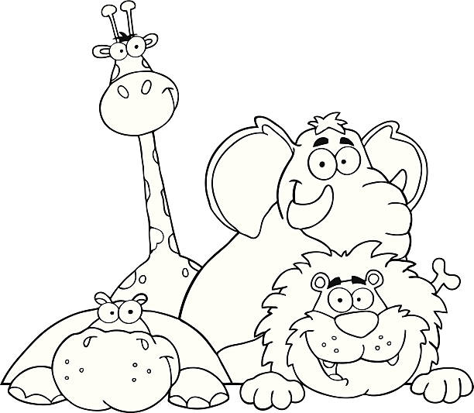
Name: _______________________________________ Class: 6- (_____) Number: __________

Food Chain
生き物の名前

1. Where do ______________________________ live?
その生き物の生息地

2. _________________ live in the ___________________

3. What do _________________________________ eat?
その生き物が食べるもの

4. _____________________ eat_______________________

この生き物が食べるものは5番に書こう

5. _____________________ eat ______________________

1番に書いた生き物についてオリジナル文を作りましょう。生き物の様子、いいところ、
できることなど

6. ________________________________________________

7. ______________________________________________
Thank you!
Name: _______________________________________ Class: 6- (_____) Number: __________
Example

Food Chain
生き物の名前
eagles
1. Where do ______________________________ live?
その生き物の生息地
forest.
Eagles
2. _________________ live in the ___________________
eagles
3. What do _________________________________ eat?
その生き物が食べるもの
snakes.
Eagles
4. _____________________ eat_______________________

この生き物が食べるものは5番に書こう
frogs.
Snakes
5. _____________________ eat ______________________

1番に書いた生き物についてオリジナル文を作りましょう。生き物の様子、いいところ、
できることなど
Eagles have good eyes.
6. ________________________________________________
Eagles can catch big animals.
7. ______________________________________________
Thank you!

